Instalação OCS Server

# Requisitos para instalação

**Pacotes necessários para instalação do OCS Server:**

* Apache (versão 2.2 ou superior)
* MySQL (preferencialmente versão inferior a 5.5) ou MariaDB (versão 4.1 ou superior com InnoDB ativo)
* perl (versão 5.6 ou superior)
* php5 (versão 5.5 ou superior)
* libmysqlclient15-dev
* php5-gd
* php5-mysql
* php5-curl
* php5-imap
* php5-ldap
* libapache-dbi-perl
* libnet-ip-perl
* libsoap-lite-perl
* libapache2-mod-perl2
* libxml-simple-perl
* libio-compress-perl
* libdbi-perl
* libdbd-mysql-perl
* make

**Módulos Perl necessários:**

* CPAN
* Archive::Zip
* XML::Entities
* Plack::Handler
* Archive::Zip
* Plack::Handler
* Mojolicious::Lite

# Download e instalação

O download do OCS Server pode ser feito no link a seguir:

<https://github.com/OCSInventory-NG/OCSInventory-ocsreports/releases/>

Após extrair o arquivo baixado, basta executar o arquivo **setup.sh**. Algumas perguntas serão feitas:

* Todas devem ser mantidas com a resposta padrão, pressionando **Enter**.
* Exceto: **Where is Apache Include configuration directory [] ?** que deve ser inserido: **/etc/apache2/conf-enabled**

Após a instalação reinicie o serviço Apache conforme solicitado.

## Configurando MySQL

Para aplicar as configurações a seguir deve-se acessar o console do MySQL como root usando “**mysql -u root -p**”. Altere os campos em vermelho como melhor lhe convier, as informações sublinhadas serão utilizadas posteriormente.

**mysql**> CREATE DATABASE ocsweb character set utf8;

**mysql**> CREATE USER **ocs**@localhost IDENTIFIED BY ‘**senha’**;

**mysql**> GRANT ALL PRIVILEGES ON ocsweb.* TO **ocs**@localhost;

**mysql**> flush privileges;

**mysql**> exit

## Ajustando configurações

Após configurar o banco de dados, criando o banco, usuário e senha é necessário alterar os arquivos a seguir.

Ajustando parâmetros no PHP, arquivo localizado em **/etc/php5/apache2/php.ini**:

* Linha 372: **max_execution_time = 200**
* Linha 382: **max_input_time = 200**
* Linha 393: **memory_limit = 512M**
* Linha 660: **post_max_size = 300M**
* Linha 820: **upload_max_filesize = 300M**

Ajustando parâmetros do OCS em **/etc/apache2/conf-enabled/ocsinventory-reports.conf**:

* Linha 49: **php_value post_max_size 300m**
* Linha 50: **php_value upload_max_filesize 300m**

Ajustando parâmetros do Apache em **/etc/apache2/conf-enabled/z-ocsinventory-server.conf**:

* Linha 29: **PerlSetEnv OCS_DB_USER** **usuário**
* Linha 31: **PerlSetVar OCS_DB_PWD** **senha**

Em **/usr/share/ocsinventory-reports/ocsreports/dbconfig.inc.php** pode substituir o conteúdo por:

<?php

define("DB_NAME", "ocsweb");

define("SERVER_READ","localhost");

define("SERVER_WRITE","localhost");

define("COMPTE_BASE","**usuário**");

define("PSWD_BASE","**senha**");

?>

# Primeiro acesso

Acesse via navegador **[IP]/ocsreports**. Deve ser apresentado a tela a seguir:

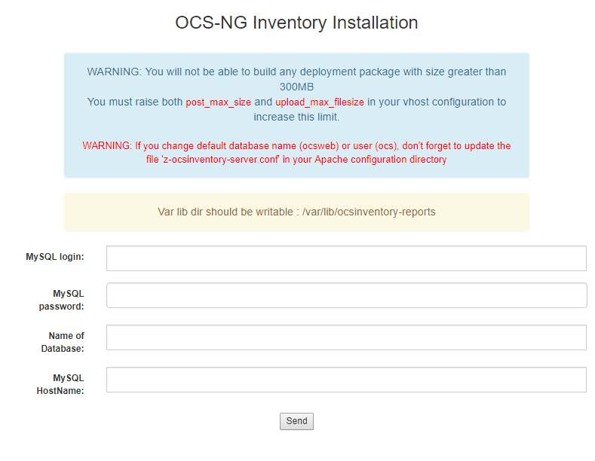

Provavelmente os campos já estarão completos. Caso não estejam completos insira o usuário e senha cadastrado anteriormente, respectivamente. No campo “Name of Database” digite **ocsweb**; no último campo digite **localhost**. Por fim clique em “**Send**”.

Em seguida clique em “**Click here to enter OCS-NG GUI**”, conforme a imagem abaixo:

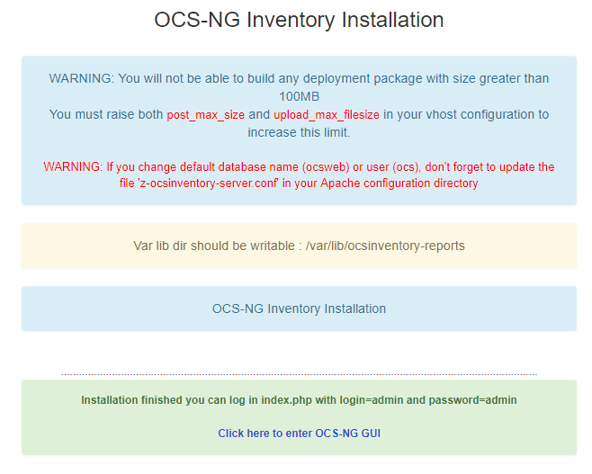

Será redirecionado para tela de login, por padrão o usuário é “**admin**” e senha é “**admin**”:

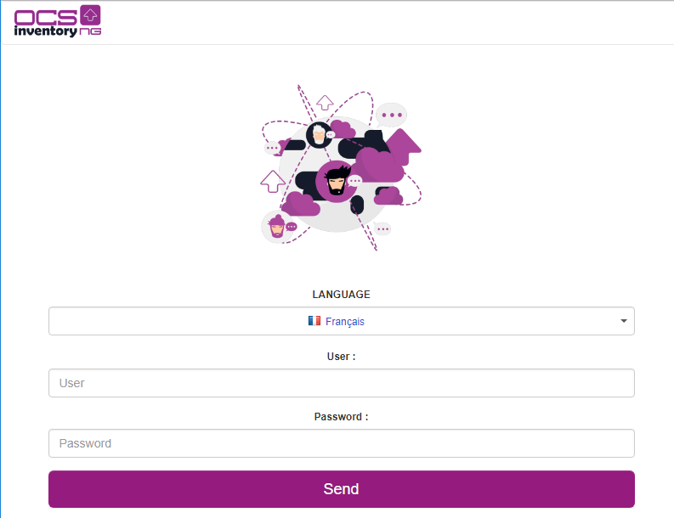

Por fim, delete o arquivo “**install.php**” localizado em **/usr/share/ocsinventory-reports/ocsreports/**.